Les principales transformations thermodynamiques de l'air atmosphérique
Les transformations subies par les particules atmosphériques sont généralement assimilées soit à des transformations isobares, soit à des transformations adiabatiques. Ce sont deux hypothèses fondamentales qui permettent l'interprétation simple du phénomène de la formation des nuages.

Les transformations isobares
Il s'agit des transformations au cours desquelles la pression des particules ne change pas.
En absence de perturbations, au niveau du sol, les fluctuations de la température sont plus rapides et relativement plus importantes que celles de la pression. Négligeant ces dernières, on considère en général que les variations de température à la surface sont résultat d'une transformation isobare.
En réalité, au sol, la pression n'est jamais rigoureusement constante; néanmoins, en dehors des perturbations qui peuvent la modifier assez rapidement et de façon sensible, elle varie suffisamment lentement et faiblement pour que ses variations puissent être considérées comme négligeables, lorsque la durée des transformations n'est pas trop grande. (Quand le temps de relaxation du processus et bien inférieur à l'échelle caractéristique du phénomène provoquant la variation de la pression).
Nous assimilerons désormais à des transformations isobares, le réchauffement matinal et le refroidissement nocturne qui constituent l'oscillation journalière normale de la température de l'air dans les basses couches.

Les transformations adiabatiques
Ce sont par définition de transformations au cours desquelles, les échanges de chaleur sont nuls: .
Il s'agit essentiellement des détentes ou des compressions subies par les particules atmosphériques au cours de leurs mouvement verticaux. On sait en effet, que la pression varie rapidement selon la verticale, surtout dans les basses couches atmosphériques:
Les particules associées à des flux d'air ascendants et descendants, subissent donc des souvent des variations importantes de pression. Étant donnée la mauvaise conductibilité thermique des gaz et de l'air en particulier, les échanges de chaleur entre les diverses particules que participent à ces mouvements verticaux et l'air environnant sont très faibles. L'adiabatisme est alors couramment admis pour l'interprétation des phénomènes associés aux mouvements verticaux.
En admettant que l'air est un gaz parfait, et par définition de processus adiabatique, les deux expressions mathématiques du premier principe de la thermodynamique prennent la forme:
En éliminant dT entre ces deux équations, nous obtenons
comme p et sont des variables d'état, cette équation peut être intégrée facilement entre deux états 1 et 2, en considérant le processus adiabatique. Alors
ou
ou
Pour un processus adiabatique on a ainsi les relations connues sous le nom d'équations de Poisson:
, où et
Les courbes dans un diagramme p représentent les processus adiabatiques. La figure xxx représente quelques isothermes et quelques adiabatiques dans un diagramme de Clapeyron. Notez que la pente locale d'une adiabatique est plus grande que la pente d'une isotherme.
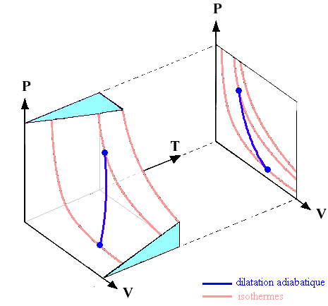
Le travail fait pendant un processus adiabatique peut être calculée facilement à partir du principe de conservation d'énergie. Comme , nous avons
et pour un gaz idéal:

